OSNOVNA ŠKOLA MARIJE I LINE UMAG
ŠKOLSKA 14, 52470 UMAG
OIB: 77808331343
Matični broj: 03036448

GRAD UMAG
URED GRADA
G. Garibaldija 6
52470 Umag, Hrvatska

OBRAZLOŽENJE PRIJEDLOGA FINANCIJSKOG PLANA
ZA RAZDOBLJE 2021.-2023.

- SAŽETAK DJELOKRUGA RADA ŠKOLE
Osnovna škola Marije i Line je javna ustanova sa sjedištem u Umagu, Školska 14. Škola uz centralnu ima i 6 područnih škola gdje se nastava odvija u kombiniranim razrednim odjeljenjima. Djelatnost škole obuhvaća osnovnoškolsko obrazovanje i odgoj učenika od 1. do 8. razreda. Nastava je organizirana u jednoj smjeni (jutarnja) kroz petodnevni radni tjedan sa slobodnim subotama. Nastava se odvija u oblicima: redovna, izborna, dopunska i dodatna, a izvodi se prema nastavnom planu i programu koje je donijelo Ministarstvo znanosti i obrazovanja te prema Godišnjem planu i programu te školskom kurikulumu za školsku godinu 2020./2021. Školu pohađa 835 učenika u 47 razrednih odjela. Planira se da broj učenika neće padati.

- OBRAZLOŽENJE PROGRAMA

Prioritet škole je kvalitetno obrazovanje i odgoj učenika koje se ostvaruje kroz:

- stalno usavršavanje nastavnog kadra te podizanje nastavnog standarda na višu razinu
- poticanje učenika na izražavanje kreativnosti, talenata i sposobnosti kroz uključivanje u slobodne aktivnosti, natjecanja i druge aktivnosti u projektima, priredbama i manifestacijama
- poticanje sudjelovanja na sportskim aktivnostima, uključivanje kroz natjecanja na školskoj razini i šire
- organiziranje zajedničkih aktivnosti učenika te roditelja i učenika tijekom izvannastavnih aktivnosti
- upoznavanje kulturne i duhovne baštine
- poticanje razvoja pozitivnih vrijednosti i natjecateljskog duha kroz razne nagrade najuspješnijim razredima, grupama i pojedincima

- AKTIVNOSTI I PROJEKTI ŠKOLE

- Aktivnost A100037 Redovna djelatnost osnovnih škola
- Aktivnost A100038 Redovna djelatnost osnovnih škola – državna riznica
- Aktivnost A100042 Rad s djecom s teškoćama u razvoju
- Aktivnost A100043 Mentorstvo
- Aktivnost A100045 Produženi boravak učenika u osnovnim školama
- Aktivnost A100046 Školski klub i Škola u prirodi
- Aktivnost A100048 Natjecanja učenika i županijska stručna vijeća
- Aktivnost A100061 Zavičajna nastava
- Aktivnost A100064 Škola za život
- Tekući projekt T100062 Pomoćnici u nastavi – Projekt inkluzivne škole 5+
- Kapitalni projekt K100008 Opremanje osnovnih škola
- Kapitalni projekt K100009 Pojačano održavanje objekata osnovnih škola

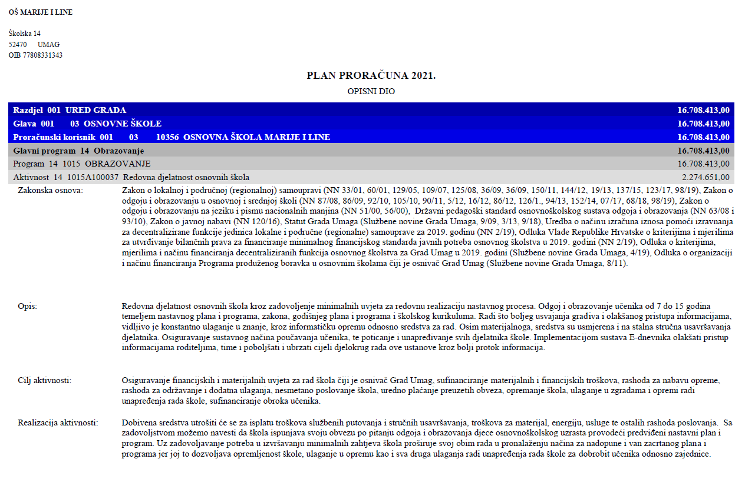

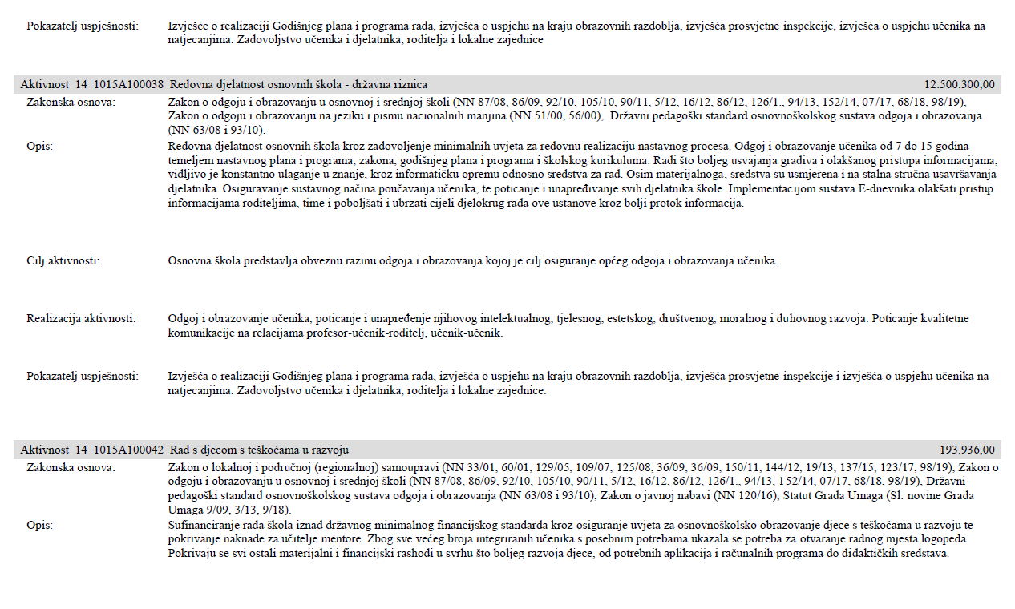

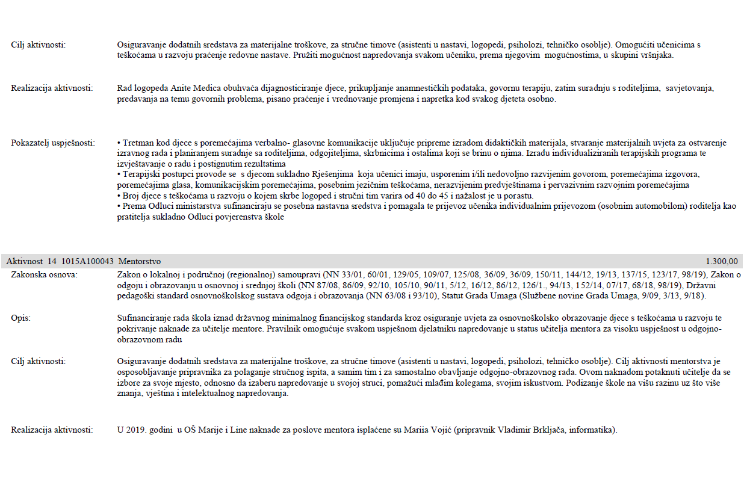

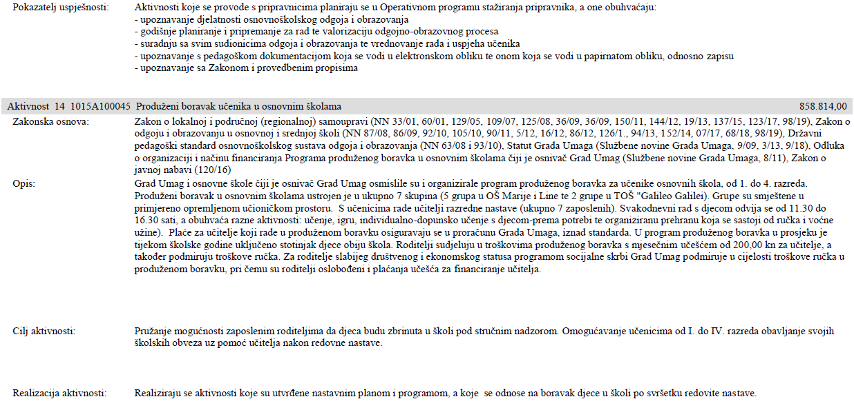

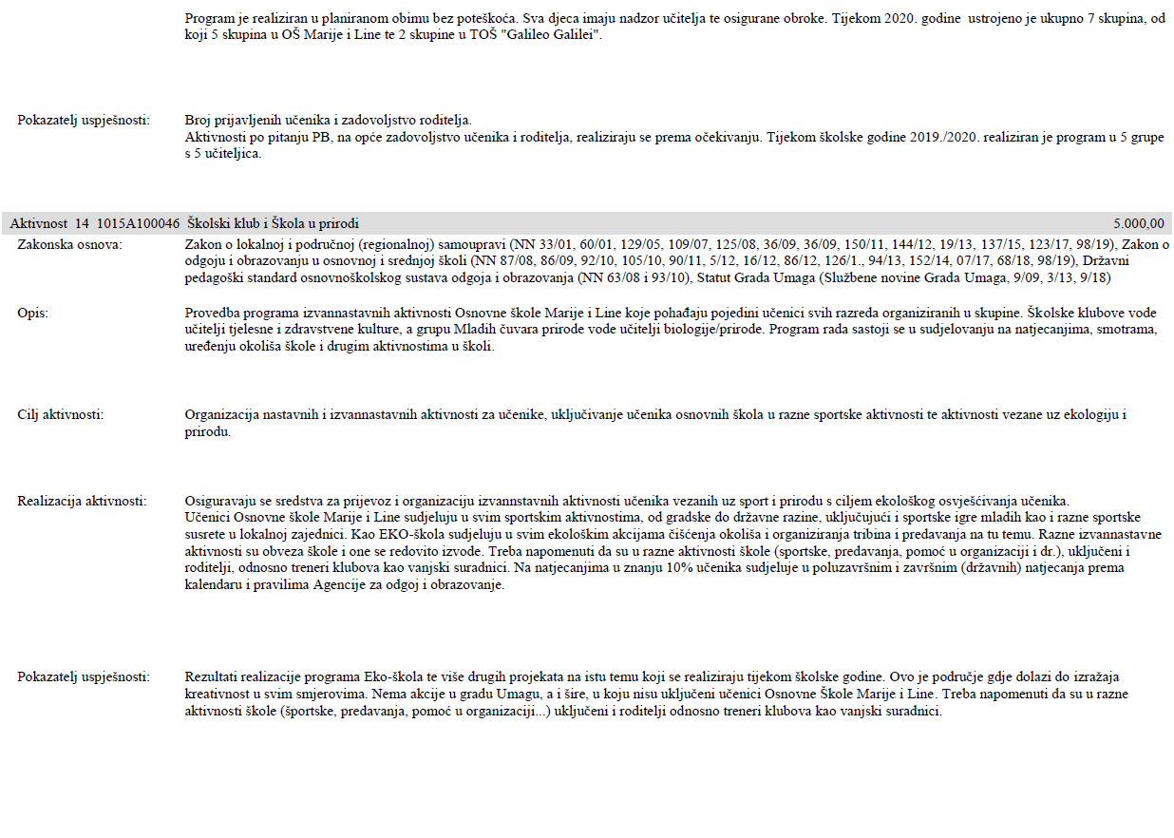

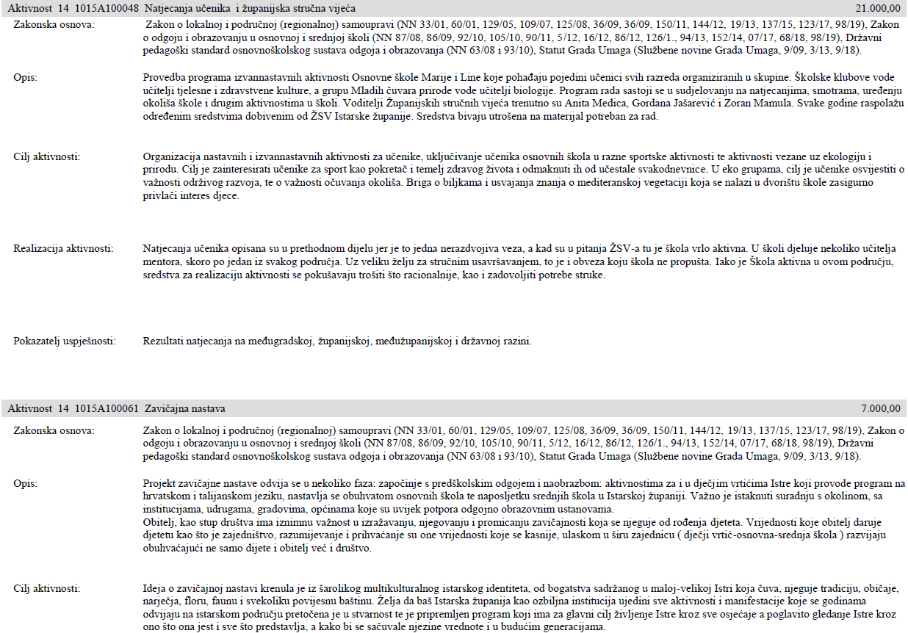

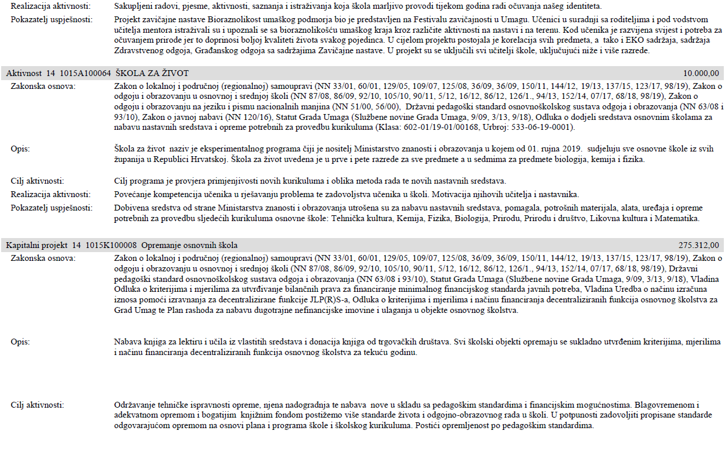

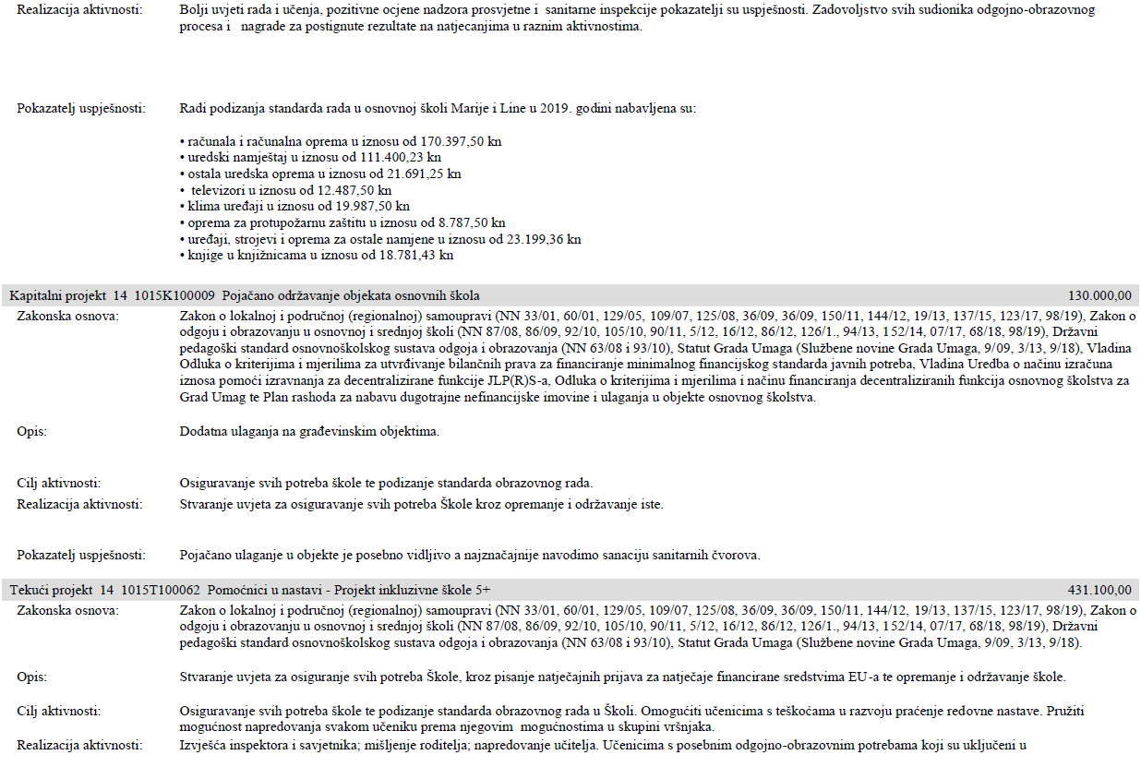

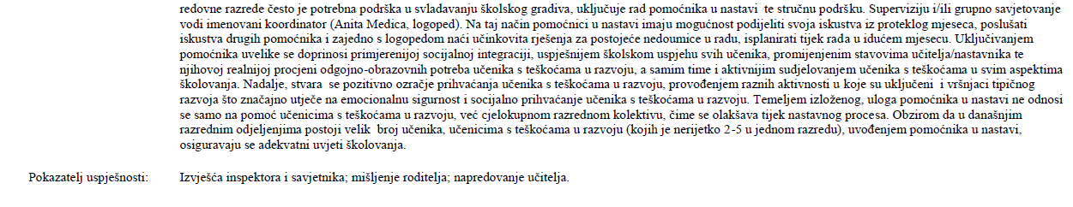

- POKAZATELJI REZULTATA

  - Redovna djelatnost osnovnih škola (Aktivnost A100037 i A100038)

POKAZATELJ REZULTATA | DEFINICIJA | JEDINICA | IZVOR PODATAKA | BROJ DJELATNIKA (RUJAN 2020.) | CILJANA VRIJEDNOST (2021.) | CILJANA VRIJEDNOST (2022.) | CILJANA VRIJEDNOST (2023.)
Broj djelatnika  (2020. godina: zaposleno je 5  djelatnika na određeno  vrijeme radi epidemije  virusa Covid-19) | Cilj je osigurati sustavan način odgoja i obrazovanja učenika, poticati i unapređivati njihov intelektualni, tjelesni, estetski, društveni, moralni i duhovni razvoj. Poticati kvalitetnu komunikaciju na relacijama profesor-učenik-roditelj, učenik-učenik. | Broj djelatnika | Ugovori o radu (tajništvo) | 148 | 143 | 143 | 143

POKAZATELJ REZULTATA | DEFINICIJA | JEDINICA | IZVOR PODATAKA | BROJ UČENIKA (ŠK. GODINA 2019./2020.) | CILJANA VRIJEDNOST (2021.) | CILJANA VRIJEDNOST (2022.) | CILJANA VRIJEDNOST (2023.)
Broj učenika | Osnovna škola predstavlja obveznu razinu odgoja i obrazovanja kojoj je cilj osiguranje općeg odgoja i obrazovanja učenika. | Broj učenika | GPP (Pedagoginja) | 835 | 840 | 840 | 840

  - Aktivnost A100042 Rad s djecom s teškoćama u razvoju

POKAZATELJ REZULTATA | DEFINICIJA | JEDINICA | IZVOR PODATAKA | POLAZNA VRIJEDNOST  (ŠK. GODINA 2019./2020.) | CILJANA VRIJEDNOST (2021.) | CILJANA VRIJEDNOST (2022.) | CILJANA VRIJEDNOST (2023.)
Zbog sve većeg broja  integriranih  učenika s posebnim potrebama  ukazala se potreba za otvaranje  radnog mjesta logopeda | Sufinanciranje rada škole  iznad državnog minimalnog  financijskog standarda kroz  osiguranje uvjeta za osnovnoškolsko obrazovanje  djece s teškoćama u razvoju. | Udio djece  obuhvaćene  programom  (46) | Pedagoška dokumentacija | 5% | 5% | 5% | 6%

  - Aktivnost A100043 Mentorstvo

POKAZATELJ REZULTATA | DEFINICIJA | JEDINICA | IZVOR PODATAKA | VRIJEDNOST  (2020.) | CILJANA VRIJEDNOST (2021.) | CILJANA VRIJEDNOST (2022.) | CILJANA VRIJEDNOST (2023.)
Potaknuti što više  učitelja da se izbore za  napredovanje u struci. | Cilj aktivnosti mentorstva  je osposobljavanje  pripravnika za polaganje  stručnog ispita, a samim  time i za samostalno  obavljanje  odgojno-obrazovnog rada. | Udio djelatnika  obuhvaćena  programom  (4) | Pedagoška dokumentacija | 2% | 2% | 2% | 2%

  - Aktivnost A100045 Produženi boravak učenika u osnovnim školama
POKAZATELJ REZULTATA | DEFINICIJA | JEDINICA | IZVOR PODATAKA | POLAZNA VRIJEDNOST  (ŠK. GODINA 2019./2020.) | CILJANA VRIJEDNOST (2021.) | CILJANA VRIJEDNOST (2022.) | CILJANA VRIJEDNOST (2023.)
Broj  učenika  (2020. godina: prisutan  je pad broja korisnika  radi epidemije virusa  Covid-19 | Zaposlenim roditeljima pružiti mogućnost zbrinjavanja djece u školi pod stručnim nadzorom. | Udio djece  obuhvaćene  programom  (71) | Popis djece, ugovori (blagajna) | 8% | 8% | 10% | 12%

  - Aktivnost A100046 Školski klub i Škola u prirodi

POKAZATELJ REZULTATA | DEFINICIJA | JEDINICA | IZVOR PODATAKA | POLAZNA VRIJEDNOST  (2020.) | CILJANA VRIJEDNOST (2021.) | CILJANA VRIJEDNOST (2022.) | CILJANA VRIJEDNOST (2023.)
Broj učenika | Organizacija nastavnih i izvannastavnih aktivnosti za učenike, terensku nastavu, uključivanje učenika osnovnih škola u razne sportske aktivnosti te aktivnosti vezane uz ekologiju i prirodu. | Udio djece  obuhvaćene  programom  (120) | Izvještaji  (Pedagoginja) | 14% | 14% | 14% | 14%

  - Aktivnost A100048 Natjecanja učenika i županijska stručna vijeća

POKAZATELJ REZULTATA | DEFINICIJA | JEDINICA | IZVOR PODATAKA | POLAZNA VRIJEDNOST  (2020.) | CILJANA VRIJEDNOST (2021.) | CILJANA VRIJEDNOST (2022.) | CILJANA VRIJEDNOST (2023.)
Broj učenika | Organizacija nastavnih i izvannastavnih aktivnosti za učenike, uključivanje učenika osnovnih škola u razne sportske aktivnosti. | Udio djece  obuhvaćene  programom  (680) | Izvještaji  (Pedagoginja) | 81% | 81% | 81% | 81%

POKAZATELJ REZULTATA | DEFINICIJA | JEDINICA | IZVOR PODATAKA | VRIJEDNOST  (2020.) | CILJANA VRIJEDNOST (2021.) | CILJANA VRIJEDNOST (2022.) | CILJANA VRIJEDNOST (2023.)
BROJ VODITELJA ŽSV-a | Cilj je međusobno povezivanje nastavnika raznih predmeta. | Udio djelatnika  obuhvaćena  programom | Računovodstvo  (uplate, arhiva) | 2% | 2% | 2% | 2%

  - Tekući projekt T100062 Pomoćnici u nastavi - Projekt inkluzivne škole 5+

POKAZATELJ REZULTATA | DEFINICIJA | JEDINICA | IZVOR PODATAKA | VRIJEDNOST  (2020.) | CILJANA VRIJEDNOST (2021.) | CILJANA VRIJEDNOST (2022.) | CILJANA VRIJEDNOST (2023.)
BROJ POMOĆNIKA  U NASTAVI | Omogućiti učenicima s teškoćama u razvoju praćenje redovne nastave te pružiti mogućnost napredovanja svakom učeniku prema njegovim  mogućnostima u skupini  vršnjaka. | Udio djelatnika  obuhvaćena  programom | Tajništvo  (ugovori o radu) | 6% | 6% | 6% | 6%

  - Aktivnost A100061 Zavičajna nastava

POKAZATELJ REZULTATA | DEFINICIJA | JEDINICA | IZVOR PODATAKA | VRIJEDNOST  (šk. godina 2019./2020.) | CILJANA VRIJEDNOST (2021.) | CILJANA VRIJEDNOST (2022.) | CILJANA VRIJEDNOST (2023.)
Broj učenika | Program koji ima za glavni cilj življenje Istre kroz sve osjećaje, a poglavito gledanje Istre kroz ono što ona jest i sve što predstavlja, a kako bi se sačuvale njezine vrednote i u budućim generacijama. | Udio učenika  obuhvaćen programom  (300)  Program će se nastaviti  u školskoj godini 2020./2021.  zbog nemogućnosti  održavanja u školskoj  2019./2020. godini. | Izvještaji  za IŽ  (Pedagoginja) | 35% | 50% | 50% | 50%

  - Kapitalni projekt K100008 Opremanje osnovnih škola

POKAZATELJ REZULTATA | DEFINICIJA | JEDINICA | IZVOR PODATAKA | OSTVARENA  VRIJEDNOST  (2019.) | CILJANA VRIJEDNOST  (2020.) | CILJANA VRIJEDNOST (2021.) | CILJANA VRIJEDNOST (2022.) | CILJANA VRIJEDNOST (2023.)
Utrošena  sredstva | Svi školski objekti opremaju se sukladno utvrđenim kriterijima, mjerilima i načinu financiranja decentraliziranih funkcija osnovnog školstva za tekuću godinu. | Udio  utrošenih  sredstava  za opremanje  (rashodi/  prihodi) | Računovodstvo | 2% | 1% | 1% | 1% | 1%

  - Kapitalni projekt K100009 Pojačano održavanje objekata osnovnih škola

POKAZATELJ REZULTATA | DEFINICIJA | JEDINICA | IZVOR PODATAKA | OSTVARENA  VRIJEDNOST  (2019.) | CILJANA VRIJEDNOST  (2020.) | CILJANA VRIJEDNOST (2021.) | CILJANA VRIJEDNOST (2022.) | CILJANA VRIJEDNOST (2023.)
Utrošena  sredstva | Dodatna ulaganja u građevinske objekte. | Udio  utrošenih  sredstava  za ulaganje  (rashodi/  prihodi) | Računovodstvo | 0%  (nije bilo dodatnih ulaganja) | 2% (sanacija sanitarnih čvorova) | 1% | 1% | 1%

  - Aktivnost A100064 Škola za život

POKAZATELJ REZULTATA | DEFINICIJA | JEDINICA | IZVOR PODATAKA | POLAZNA VRIJEDNOST  (ŠK. GODINA 2019./2020.) | CILJANA VRIJEDNOST (2021.) | CILJANA VRIJEDNOST (2022.) | CILJANA VRIJEDNOST (2023.)
Broj učenika | “Škola za život” naziv je programa čiji je nositelj Ministarstvo znanosti i obrazovanja. Provodi se u 1. i 5. razredu osnovnih škola te u 7. razredu za predmete biologija, kemija i fizika. Cilj programa je provjera primjenjivosti novih kurikuluma i oblika metoda rada te novih nastavnih sredstava s obzirom na sljedeće ciljeve:  povećanje kompetencija učenika u rješavanju problema; povećanje zadovoljstva učenika u školi te motivacija njihovih učitelja i nastavnika. | Udio djece obuhvaćeni programom  (301) | Pedagoška dokumentacija | 36% | 40% | 40% | 40%

- IZVOR 1. OPĆI PRIHODI I PRIMICI – GRAD UMAG

Jedinica lokalne i područne samouprave utvrdila je visinu sredstava unutar kojih proračunski korisnici izrađuju svoje financijske planove te je planirano smanjenje prihoda prema dobivenim uputama. Smanjili smo planirani iznos pozicije rashoda R1993 (premije osiguranje) i povećali iznos pozicije R0314 (premije osiguranja; izvor 1. Opći prihodi i primici – minimalni standard) u ukupnom iznosu od 35.000,00 kn.

- IZVOR 5. POMOĆ ZA PRORAČUNSKE KORISNIKE – DRŽAVNA RIZNICA

Prema sadašnjim pokazateljima broj djelatnika je u porastu, ali moguće su oscilacije tijekom godina te pad ukupnog broja krajem svake školske godine. Zbog navedenih razloga nisu izvršena nikakva povećanja ili smanjenja u planiranju prihoda i rashoda za razdoblje 2021.-2023.

- IZVOR 1. OPĆI PRIHODI I PRIMICI – MINIMALNI STANDARD

Ukupan iznos sredstava potrebnih za osiguranje minimalnih financijskih standarda planiran je u visini utvrđenog iznosa Odlukom o kriterijima, mjerilima i načinu financiranja decentraliziranih funkcija osnovnog školstva za Grad Umag - Umago u 2020. g. SN Grada Umaga - Umago 5/2020. Izvršena je preraspodjela prema planiranim potrebama.

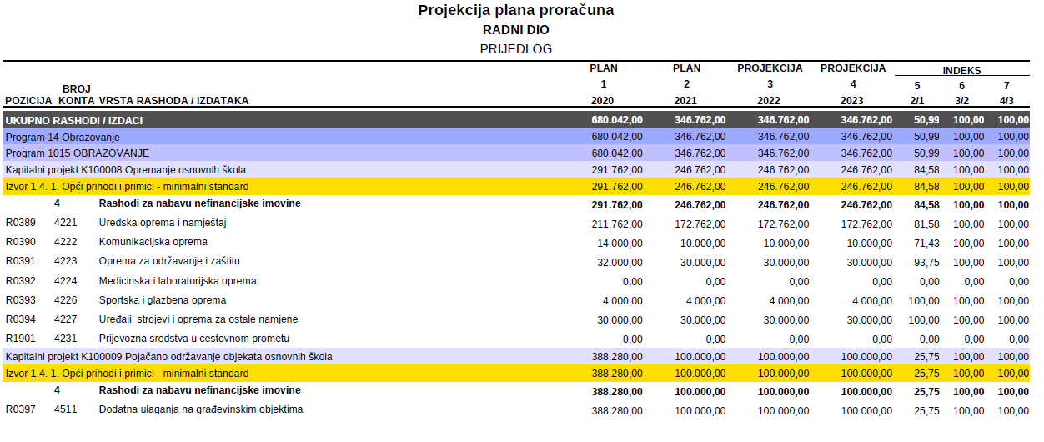
  - KAPITALNI PROJEKT K100008 OPREMANJE OSNOVNIH ŠKOLA I K100009 POJAČANO ODRŽAVANJE OBJEKAT
Slijedi detaljni plan nabave za period 2021.-2023.:

PLAN 2021. GODINA
TIP | IZNOS
RAČUNALA I RAČUNALNA OPREMA | 38.000,00
UREDSKI NAMJEŠTAJ (opremanje učionica) | 95.000,00
OSTALA UREDSKA OPREMA (projektori i sl.) | 39.762,00
OSTALA KOMUNIKACIJSKA OPREMA (televizori) | 10.000,00
OPREMA ZA GRIJANJE, VENTILACIJU I HLAĐENJE (klima uređaji) | 25.000,00
OPREMA ZA PROTUPOŽARNU ZAŠTITU (aparati za gašenje) | 5.000,00
SPORTSKA I GLAZBENA OPREMA | 4.000,00
UREĐAJI, STROJEVI I OSTALA OPREMA (tehničko osoblje i školska kuhinja) | 30.000,00
DODATNA ULAGANJA NA GRAĐEVINSKIM OBJEKTIMA (sanacija sanitarnih čvorova, i ostali radovi) | 100.000,00
UKUPNO | 346.762,00
PLAN 2022. GODINA
TIP | IZNOS
RAČUNALA I RAČUNALNA OPREMA | 38.000,00
UREDSKI NAMJEŠTAJ (opremanje učionica) | 95.000,00
OSTALA UREDSKA OPREMA (projektori i sl.) | 39.762,00
OSTALA KOMUNIKACIJSKA OPREMA (televizori) | 10.000,00
OPREMA ZA GRIJANJE, VENTILACIJU I HLAĐENJE (klima uređaji) | 25.000,00
OPREMA ZA PROTUPOŽARNU ZAŠTITU (aparati za gašenje) | 5.000,00
SPORTSKA I GLAZBENA OPREMA | 4.000,00
UREĐAJI, STROJEVI I OSTALA OPREMA (tehničko osoblje i školska kuhinja) | 30.000,00
DODATNA ULAGANJA NA GRAĐEVINSKIM OBJEKTIMA (sanacija sanitarnih čvorova, i ostali radovi) | 100.000,00
UKUPNO | 346.762,00
PLAN 2023. GODINA
TIP | IZNOS
RAČUNALA I RAČUNALNA OPREMA | 38.000,00
UREDSKI NAMJEŠTAJ (opremanje učionica) | 95.000,00
OSTALA UREDSKA OPREMA (projektori i sl.) | 39.762,00
OSTALA KOMUNIKACIJSKA OPREMA (televizori) | 10.000,00
OPREMA ZA GRIJANJE, VENTILACIJU I HLAĐENJE (klima uređaji) | 25.000,00
OPREMA ZA PROTUPOŽARNU ZAŠTITU (aparati za gašenje) | 5.000,00
SPORTSKA I GLAZBENA OPREMA | 4.000,00
UREĐAJI, STROJEVI I OSTALA OPREMA (tehničko osoblje i školska kuhinja) | 30.000,00
DODATNA ULAGANJA NA GRAĐEVINSKIM OBJEKTIMA (sanacija sanitarnih čvorova, i ostali radovi) | 100.000,00
UKUPNO | 346.762,00

- IZVOR 3. VLASTITI PRIHODI – PRIHODI KORISNIKA

Izvor iz naslova sastoji se od prihoda od prodanih proizvoda i pruženih usluga, tj. najma prostora.
Predviđeno je smanjenje od 35% vezano za troškove održavanja izbora (naknada za najam kuća ili stambenih objekata određenima za biračka mjesta).

- IZVOR 4. PRIHODI ZA POSEBNE NAMJENE – PRIHODI KORISNIKA

Planirali smo vlastite prihode prema trenutnom broju korisnika toplog obroka, produženog boravka i glazbene škole. Predloženo je povećanje planiranog iznosa pozicije rashoda R0287 (50%; uredski materijal i ostali materijalni rashodi) radi većih troškova za nabavu sredstava za čišćenje i održavanje (razlog epidemija virusa Covid-19).

  - Kapitalni projekt K100008 Opremanje osnovnih škola i K100009 Pojačano održavanje objekata

Slijedi detaljni plan nabave za period 2021.-2023.:

PLAN 2021. GODINA
TIP | IZNOS
RAČUNALA I RAČUNALNA OPREMA | 5.000,00
RAČUNALA I RAČUNALNA OPREMA (glazbena škola) | 7.050,00
KNJIGE | 10.500,00
DODATNA ULAGANJA NA GRAĐEVINSKIM OBJEKTIMA (sanacija sanitarnih čvorova, i ostali radovi) | 30.000,00
UKUPNO | 52.550,00
PLAN 2022. GODINA
TIP | IZNOS
RAČUNALA I RAČUNALNA OPREMA | 5.000,00
RAČUNALA I RAČUNALNA OPREMA (glazbena škola) | 7.050,00
KNJIGE | 10.500,00
DODATNA ULAGANJA NA GRAĐEVINSKIM OBJEKTIMA (sanacija sanitarnih čvorova, i ostali radovi) | 30.000,00
UKUPNO | 52.550,00
PLAN 2023. GODINA
TIP | IZNOS
RAČUNALA I RAČUNALNA OPREMA | 5.000,00
RAČUNALA I RAČUNALNA OPREMA (glazbena škola) | 7.050,00
KNJIGE | 10.500,00
DODATNA ULAGANJA NA GRAĐEVINSKIM OBJEKTIMA (sanacija sanitarnih čvorova, i ostali radovi) | 30.000,00
UKUPNO | 52.550,00

- IZVOR 5. POMOĆI – ZA PRORAČUNSKE KORISNIKE

Planirano je smanjenje prema očekivanim prihodima.

- IZVOR 5. POMOĆ KORISNICIMA – EU PROGRAMI
Planirano je smanjenje prihoda zbog završetka projekta Strateška partnerstva za škole – Erasmus + te zbog manjeg broja pomoćnika u nastavi na teret projekta Inkluzivne škole 5 +.

U Umagu, 18.09.2020.

Ana Zlatar, mag. oec. Sanja Zakinja, prof.

___________________________ ____________________________
(Potpis voditelja računovodstva) (Potpis zakonskog predstavnika)

